ÔN TẬP CHƯƠNG 1
YÊU CẦU HỌC SINH:
+ Học sinh hệ thống kiến thức chương 1, kết hợp sử dụng thành thạo máy tính hỗ trợ rút ngắn thời gian giải bài
+ Học sinh tự giải sau đó xem lại đáp án và lời giải, có thắc mắc giáo viên sẽ giải đáp trong giờ học trực tiếp.
Câu 1: Cho hàm số có bảng biến thiên như sau:
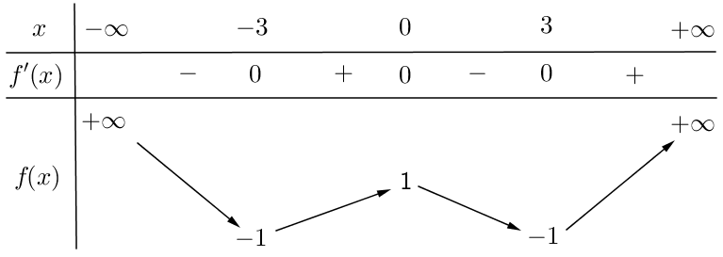
Hàm số đã cho đồng biến trên khoảng nào dưới đây?
Ⓐ.. Ⓑ.. Ⓒ. . Ⓓ. .
Lời giải
Hàm số đã cho đồng biến trên khoảng và .
Câu 2: Cho hàm số . Mệnh đề nào dưới đây đúng?
Ⓐ.Hàm số nghịch biến trên khoảng
Ⓑ.Hàm số đồng biến trên khoảng
Ⓒ. Hàm số nghịch biến trên khoảng
Ⓓ. Hàm số nghịch biến trên khoảng
Lời giải
Ta có , .
Suy ra hàm số đồng biến trên các khoảng và .
Câu 3: Cho hàm số . Mệnh đề nào dưới đây đúng?
Ⓐ.Hàm số nghịch biến trên khoảng
Ⓑ.Hàm số đồng biến trên khoảng
Ⓒ. Hàm số nghịch biến trên khoảng
Ⓓ. Hàm số đồng biến trên khoảng
Lời giải
TXĐ:
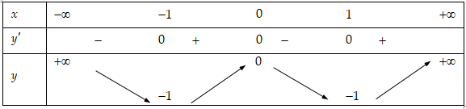
Suy ra hàm số đồng biến trên các khoảng , ; hàm số nghịch biến trên các khoảng , . Vậy hàm số nghịch biến trên khoảng .
Câu 4: Cho hàm số có đồ thị như hình vẽ bên. Hàm số đã cho đồng biến trên khoảng nào dưới đây?
Ⓐ.. Ⓑ.. Ⓒ. . Ⓓ. .
Lời giải
Quan sát đồ thị ta thấy đồ thị đi lên trong khoảng và .
Vậy hàm số đồng biến trên và .
Quan sát đáp án chọn D
Câu 5: Hỏi có bao nhiêu số nguyên để hàm số nghịch biến trên khoảng .
Ⓐ. Ⓑ. Ⓒ. Ⓓ.
Lời giải
TH1: . Ta có: là phương trình của một đường thẳng có hệ số góc âm nên hàm số luôn nghịch biến trên . Do đó nhận .
TH2: . Ta có: là phương trình của một đường Parabol nên hàm số không thể nghịch biến trên . Do đó loại .
TH3: . Khi đó hàm số nghịch biến trên khoảng , dấu “=” chỉ xảy ra ở hữu hạn điểm trên .
,
. Vì nên .
Vậy có giá trị nguyên cần tìm là hoặc .
Câu 6: Cho hàm số có bảng biến thiên như hình vẽ bên. Mệnh đề nào dưới đây đúng?
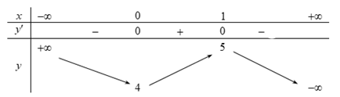

Ⓐ. . Ⓑ. . Ⓒ. . Ⓓ.
Lời giải
Từ BBT suy ra hàm số đạt cực đại tại , giá trị cực đại .
Câu 7: Cho hàm số xác định, liên tục trên đoạn và có đồ thị là đường cong trong hình vẽ bên. Hàm số đạt cực đại tại điểm nào dưới đây
?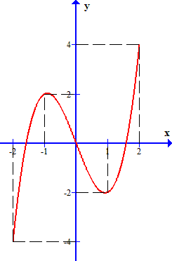
Ⓐ. . Ⓑ. . Ⓒ. . Ⓓ.
Lời giải
Từ đồ thị ta thấy hàm số đạt cực đại tại
Câu 8: Tìm giá trị cực đại của hàm số .
Ⓐ. . Ⓑ. . Ⓒ. . Ⓓ.
Lời giải
Ta có
Bảng biến thiên
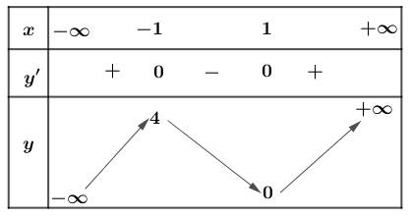
Từ bảng biến thiên, ta thấy giá trị cực đại của hàm số bằng .
Câu 9: Cho hàm số có đạo hàm . Số điểm cực trị của hàm số đã cho là
Ⓐ. . Ⓑ. . Ⓒ. . Ⓓ. .
Lời giải
Ta có , trong đó là nghiệm đơn; là nghiệm bội chẵn
Vậy hàm số có một cực trị là .
Câu 10: Giá trị lớn nhất của hàm số trên đoạn bằng
Ⓐ. . Ⓑ. . Ⓒ. . Ⓓ. .
Lời giải
Hàm số xác định và liên tục trên .
Ta có: .
Do đó: .
Mà: , , , .
Suy ra: .
Câu 11: Giá trị nhỏ nhất của hàm số trên đoạn bằng
Ⓐ. . Ⓑ. . Ⓒ. . Ⓓ. .
Lời giải
; ; ; .
Vậy .
TIẾT GIÁN TIẾP TUẦN 8( ĐS- T2) ÔN TẬP CHƯƠNG 1
+ YÊU CẦU: + Học sinh hệ thống kiến thức chương 1, kết hợp sử dụng thành thạo máy tính hỗ trợ rút ngắn thời gian giải bài
+ Học sinh tự giải sau đó xem lại đáp án và lời giải, có thắc mắc giáo viên sẽ giải đáp trong giờ học trực tiếp.
- Tiệm cận ngang của đồ thị hàm số là
Ⓐ. . Ⓑ. . Ⓒ. . Ⓓ. .
Lời giải
Tiệm cận ngang
- Cho hàm số có bảng biến thiên như hình vẽ dưới đây. Hỏi đồ thị của hàm số đã cho có bao nhiêu đường tiệm cận?
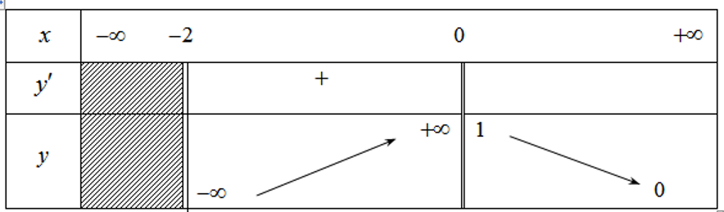
Ⓐ. Ⓑ. Ⓒ. Ⓓ.
Lời giải
Dựa vào bảng biến thiên ta có :
, suy ra đường thẳng là tiệm cận đứng của đồ thị hàm số.
, suy ra đường thẳng là tiệm cận đứng của đồ thị hàm số.
, suy ra đường thẳng là tiệm cận ngang của đồ thị hàm số.
Vậy đồ thị hàm số có 3 đường tiệm cận.
- Đồ thị của hàm số nào dưới đây có tiệm cận đứng?
Ⓐ. . Ⓑ. . Ⓒ. . Ⓓ. .
Lời giải
Ta có , nên đồ thị hàm số có một đường tiệm cận đứng .
Câu 4: Đồ thị hàm số nào dưới đây có dạng như đường cong trong hình bên?
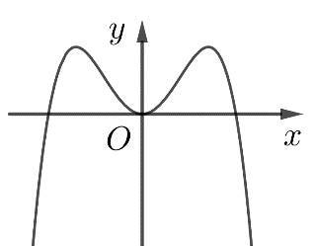
Ⓐ. . Ⓑ. . Ⓒ. . Ⓓ. .
Lời giải
Đường cong trong hình là đồ thị hàm trùng phương có hệ số .
Câu 5: Đường cong trong hình bên là đồ thị của một hàm số trong bốn hàm số
được liệt kê ở bốn phương ándưới đây. Hỏi hàm số đó là hàm số nào?
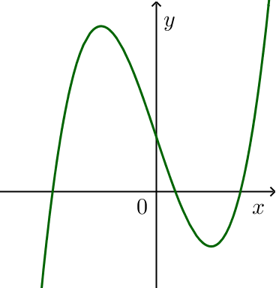
Ⓐ. Ⓑ. Ⓒ. Ⓓ.
Lời giải
Từ đồ thị : và đây là đồ thị hàm bậc ba nên ta chọn phương án
Câu 6: Đường cong ở hình bên là đồ thị của hàm số với là các số thực. Mệnh đề nào dưới đây đúng?
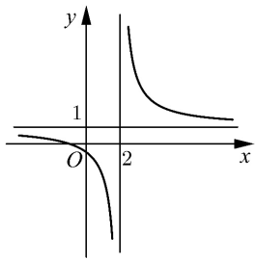
Ⓐ. Ⓑ. Ⓒ. Ⓓ.
Lời giải
Dựa vào đồ thị ta nhận thấy tiệm cận đứng bằng 2, Hàm số nghịch biến vậy chọn B
Câu 7:Số giao điểm của đồ thị hàm số và đồ thị hàm số là
Ⓐ. . Ⓑ. . Ⓒ. . Ⓓ. .
Lời giải
Số giao điểm của 2 đồ thị là số nghiệm của phương trình hoành độ giao điểm.
.
Câu 8: Đồ thị của hàm số và đồ thị của hàm số có tất cả bao nhiêu điểm chung?
Ⓐ. . Ⓑ. . Ⓒ. . Ⓓ. .
Lời giải
Phương trình hoành độ giao điểm: .
Câu 9:Cho hàm số có bảng biến thiên như sau:
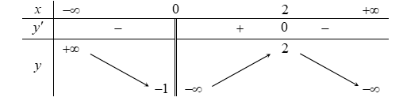
Tập tất cả các giá trị của tham số để phương trình có ba nghiệm phân biệt là:
Ⓐ. . Ⓑ. . Ⓒ. . Ⓓ. .
Lời giải
Ta có . Số nghiệm của phương trình chính là số giao điểm của đồ thị hàm số và đường thẳng .
Dựa vào bảng biến thiên ta thấy có ba nghiệm phân biệt khi:
.
Câu 10:Cho hàm số xác định, liên tục trên và có bảng biến thiên như hình bên. Đồ thị hàm số cắt đường thẳng tại bao nhiêu điểm?
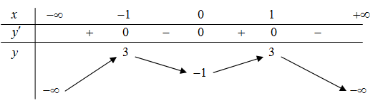
Ⓐ. . Ⓑ. . Ⓒ. . Ⓓ. .
Lời giải
Dựa vào bảng biến thiên của hàm số , ta có đồ thị hàm số cắt đường thẳng tại điểm.

